アーユーボワーン！ （こんにちは！）コホマダ？（元気ですか？）
Sri Lanka report（09年11月号）

Vol. 18

【とぴっくす】
1.スリランカのウェディング
2.活動リポート（11月）
3. Sri Lanka culture
2009年12月15日
青年海外協力隊、スリランカ派遣の横山 亮です。
みなさま、如何お過ごしでしょうか。日本では今頃、冬真只中でしょうね。
私の方は相変わらず元気です♪任地ヌワラエリヤは12月、１月、２月と一年で一番寒い時期を迎えます。最近は朝晩が特に冷え込み、息が白い（笑）でも、空気が透きとおり、夜の星空が本当にきれいです。流れ星も目にします。
勿論、お願い事をする間もなく、見えなくなってしまいますが…。
それでは、今月もSri Lanka Report(2009年11月号)をお届けします。
楽しんで読んで頂けたら幸いです☆

- スリランカのウェディング
今月は、スリランカの結婚事情をご紹介します！国内で地域性はあるかもしれませんが、任地ヌワラエリヤで得られた情報によりますと、現在、恋愛結婚(ラブ・マリッジ)とお見合い結婚(プロポーザル・マリッジ)が約50％ずつと言われています。以前は、お見合い結婚の方が多かったのですが、時代の流れと共に恋愛結婚の割合が増えてきたとか。結婚の際には、６月号(Vol.13)でも少しご紹介しましたが、男女のホロスコープ(星占い)の相性を見る人たちもおり、特にお見合い結婚で多いようです。結婚式に掛かる費用は様々ですが、一般的に10万ルピーくらいが平均的と言われています。平均月収が15,000ルピー前後であることを考えますと、準備するのも容易ではありません。スリランカの知人、友人の話、経験談によれば、恋愛結婚とお見合い結婚では、お見合い結婚の方が安定的であるとの見方が優勢です。お見合い結婚の場合は、結婚する本人たちの意思だけでなく、両親の意見も重視され、結婚前に現実的な視点から結婚と結婚後の生活を考えられる傾向にあるようです。
ヌワラエリヤに赴任して以来、市役所の同僚や友人たちの結婚式に出席しましたが、結婚式での彼らの幸せそうな顔をみると、式に出席した自分も何とも言えない幸せな気持ちになります。末永い幸せを祈りつつ…☆
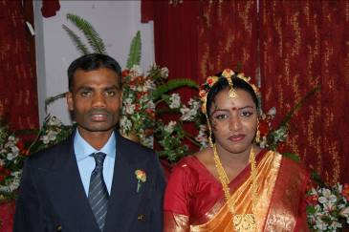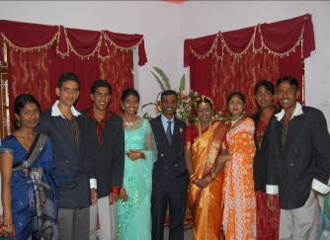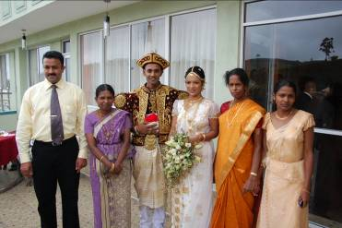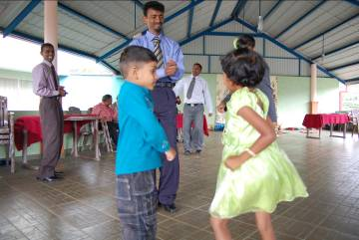
（タミル人の同僚の結婚式☆） （結婚式には友人みんなで出席） （シンハラ人の友人の結婚式☆） （式ではみんなで踊ります♪）
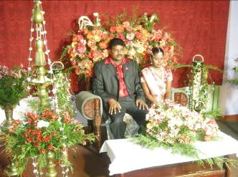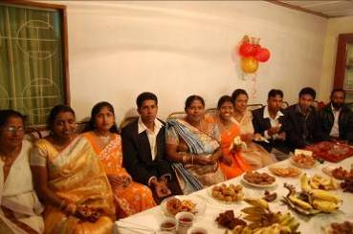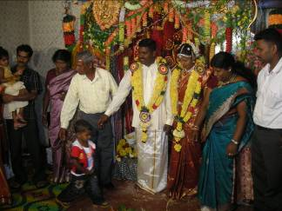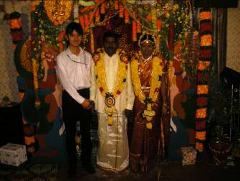
（新郎新婦は緊張します…） （ホームパーティも行います♪） （みんなが笑顔になれる…♪） （末永い幸せを…）
- 活動リポート（11月の活動）
今月で着任20ヶ月（赴任後19ヶ月）になりました。現在は、3つのフィールド（Race course, Tea Estate Crèches, Naseby）を中心に回っています。Race courseはコミュニティ内のゴミ処理問題に取り組む準備を進めています。住民組織と会議をしながら、計画中です。Tea Estate Crèchesについて、新築が必要なNasebyは現在、建設資金の援助を得るべくNGOへの援助要請、関係省庁への提案書の再提出の準備を進めています。お茶畑労働者の居住区（低所得者居住の２地域）において無職の女性を対象にした職業訓練プログラム（Sewing Class）は12月のオープンを目指して参加を希望している女性メンバー、当該地域の住民組織と共に準備を進めています。
さてさて、それでは今月も活動の一部について写真を交えてご紹介致します☆
(１) 茶畑の職業訓練プログラム（Sewing Class〔茶畑発の裁縫教室☆〕）
ヌワラエリヤ市内には、Pedro Tea Estateという農園があり、当Estateには７つのDivisionがあります。その中で特に生活環境が厳しい隣り合わせのNasebyとMoon Plainにおいて、無職の女性を対象にした職業訓練プログラムを実施すべく今年の9月下旬より準備しています。Nasebyに無職の女性が多くいたこと、使われていない図書館があったこと、裁縫技術を教えられる人物がいたことから、地域主体のSewing Class（裁縫教室）を企画しました。10月上旬より基本情報の収集、プロポーザルの作成、Estateの管理者への提案と協議、リソースパーソン・協力者の探し出し、対象者への情報伝達を実施。11月上旬には参加希望者に集まってもらいSewing Class Committeeを設立し、現在、裁縫教室のオープンに向けてミーティングを重ねています。同時並行で老朽化した図書館を対象地域の住民とヌワラエリヤ市役所の共同出資、地域住民のボランティアで必要最低限の改修工事（壊れた窓枠の封鎖、破損した床の修復、内壁・外壁のペイント）も行いました。12月中のオープンを目指し、茶畑の個性あふれる女性たちと奮闘中です♪ 乞うご期待☆
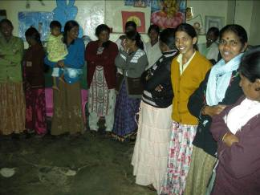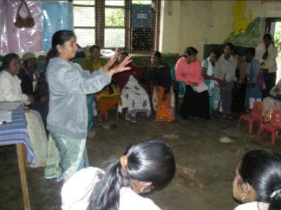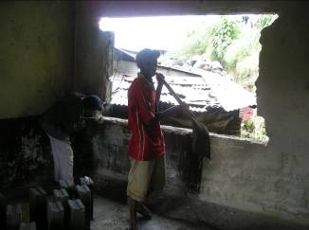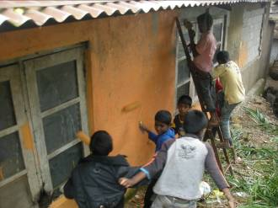
（左：第１回目ミーティング 右：第２回ミーティング。地域内の託児所にて。） （図書館の修復作業中☆）（子供たちもペンキ塗りをお手伝い☆）
(２) Child Society (子供会 ５Sを学ぶプログラム その後は…？)
先月号でお知らせしましたが、10月に子供会の子供たちを対象にした５S（整理・整頓・清掃・清潔・躾）を勉強するプログラムを実施しました。プログラムの中で「自分たちにできることは何か？」という問いかけに対し、“自分たちの家を綺麗にする”と言ってくれた子供たちが数人いたので、11月は子供たちの家を訪問し、５Sの実施状況をモニタリングしてきました。訪問当日は、子供と一緒にお母さんやおばあちゃんたちにも日頃の生活環境の話を聞き、また改善が必要な部分については、｢どうしたらいいと思いますか？｣と質問する形で、みんなで一緒に５Sの実践について考えました。訪問した家の５S実施状況はまちまちで、プログラム当日に理解の深かった比較的大きな子供のいる家では、目に見える形で実施されていたように感じましたが、小さい子供たちは理解が難しかった部分もあったようです。また、両親が共働き、どちらかが海外に出稼ぎに行っている家などは、子供だけでの５S 実践が難しいので、今後対応方法を市役所スタッフと模索中です。
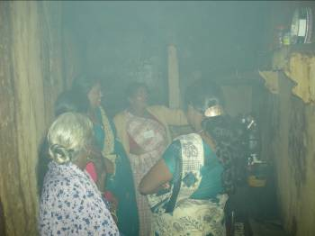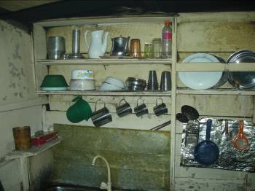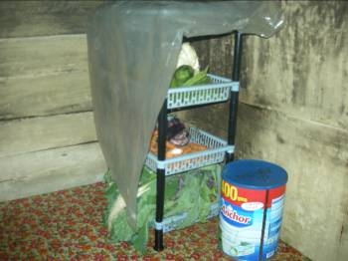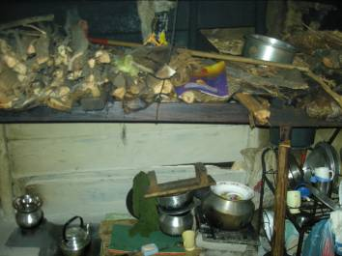
（みんなで台所改善を考える♪） （随分綺麗になりました☆） （できることから始めていく） （今後もモニタリングは継続する予定です）
- Sri Lanka Culture （スリランカの文化をのぞいてみるコーナー☆）
さて、今月のテーマは食事(その18)☆ 今月の主役はスリランカオムレツ！
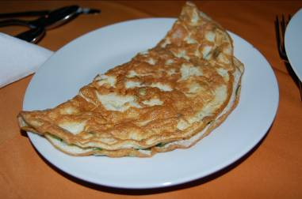
（スリランカオムレツ☆)

スリランカオムレツは、作り手によって微妙に異なるのですが、大抵の場合、玉葱と青唐辛子を刻んだもの（場合によっては、トマトを刻んだものが入るものもある）、塩、胡椒、チリパウダーが入っています。ですので、味はかなりのピリ辛！でも、これがスリランカのライス＆カリーには良く合うのです♪ 普通にライス＆カリーを一杯食べた後に、オムレツでもう一杯おかわりするのもよし！
小奇麗なホテルで作ってくれるオムレツよりも、街中のちょっとくたびれた食堂で作ってくれるオムレツがスリランカの味！おススメです♪
それでは、また来月！！アーユーボワーン☆
JICA 青年海外協力隊（平成19年度4次隊）
スリランカ派遣 村落開発普及員 横山 亮
■Mail: yueliang501@hotmail.com
■Phone: 0094-779-736755

